第七单元过关检测卷
一、我会填。(每空1分，共26分)
1．5分米写成分数是( )米，写成小数是( )米；3角写成分数是( )元，写成小数是( )元。
2．27.8读作( )；9.20读作( )。
3．与9.6相邻的两个一位小数分别是( )和( )。
4．在里填上“＞”“＜”或“＝”。
0.9米0.6米 7.8元8.7元
8.1米7.9米 0.7元7角
6－3.21.5＋1.5 13.6＋7.930.2－9.7
5．一块肥皂4.80元，一条毛巾4.00元，( )贵，贵( )元。
6．小数加、减法要把( )对齐才能相加、减。
7．按规律接着往下写。
(1)5.3，5.4，5.5，5.6，( )，( )，( )。
(2)4.7，5.7，6.7，7.7，( )，( )，( )。
(3)2.8，3.6，4.4，5.2，( )，( )，( )。
二、我是聪明的小法官。(每题1分，共6分)
1．4厘米是$\frac{4}{10}$分米，也就是0.4分米。( )
2．比0.6大的小数只有0.7，0.8，0.9。( )
3．0.37读作：零点三十七。( )
4．所有的小数都比0大，比1小。( )
5．明明跑50米用了9.2秒，东东跑50米用了8.7秒，明明跑得比东东快0.5秒。( )
6．比0.2大又比0.4小的小数只有一个。( )
三、精挑细选。(将正确答案的字母填在括号里)(每题1分，共6分)
1．0.1米用分数表示可以写成( )。
A.$\frac{1}{10}$米 B．$\frac{1}{100}$米 C．$\frac{1}{10}$D．$\frac{1}{100}$
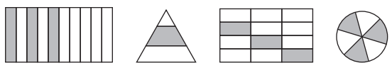
2．图( )的阴影部分可以表示为0.3。

A B C D
3．一块橡皮的长度大约是( )。
A．0.5千米B．0.5米
C．0.5分米D．0.5厘米
4．爸爸从家到单位要走5.6千米。他走了1.4千米后发现把一份重要文件落在了家里，又回家去取，这样爸爸上班一共走了( )千米。
A．1.4 B．2.8 C．7 D．8.4
5．下面的( )在5和6之间。
A．5.7 B．6.1
C．4.8 D．6.3
6．下列小数只读一个零的是( )。
A．0.88 B．0.08
C．80.8 D．8.008
四、按要求完成下面各题。(每空1分，共17分)
1．写出箭头所指的小数。
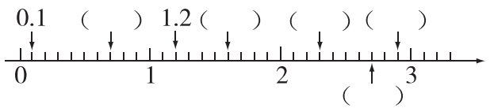

2．先写分数，再写小数。
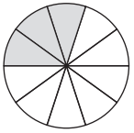
(1) (2)
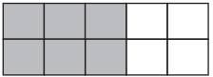

分数小数 分数小数
阴影部分( )( )阴影部分( )( )
空白部分( )( )空白部分( )( )
3．把下面的价格按照从大到小的顺序排列。
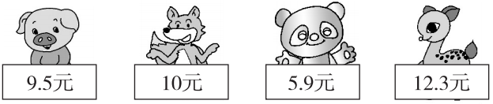

( )>( )>( )>( )
五、计算小天地。(1题4分，2题18分，3题4分，共26分)
1．看谁算得又对又快。
0.7＋0.3＝4.5＋1.5＝
1－0.7＝5.9－3.9＝
2.2＋3.3＝3.6＋2.1＝
2.2－0.5＝3.6－1.2＝
2．列竖式计算。
6.2＋7.7＝17.6＋0.9＝

5.4＋3.8＝18.3－7.5＝

6－3.2＝9.8－3.7＝

3．照样子填合适的数。
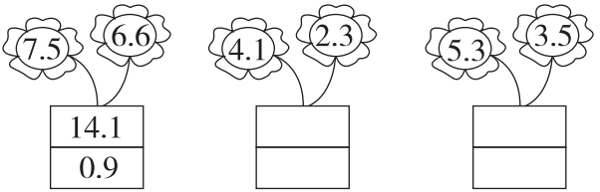

六、解决问题我最棒。(1题3分，2题4分，其余每题6分，共19分)
1．我国的“蛟龙号”载人潜水器于2012年6月27日成功潜至
7062.68米的深海处，它长8.2米，宽3米，“蛟龙号”的长比宽长多少米？

2．一盒彩色粉笔2.4元，一盒彩色粉笔比一盒白色粉笔贵0.5元，买一盒彩色粉笔和一盒白色粉笔共需多少钱？

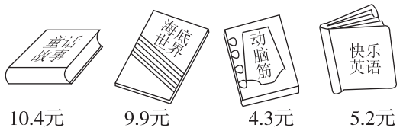
3．

(1)从上面选两本你喜欢的书，算一算一共需要多少钱？

(2)张亮有20元，买了一本《童话故事》后还可以买哪两本书？

(3)你还能提出其他问题并解答吗？

4．四个城市7月份的平均气温统计表如下。
城市 | 北京 | 武汉 | 乌鲁木齐 | 昆明
气温/°C | 26.2 | 28.7 | 23.7 | 19.8
(1)哪两个城市的平均气温相差最大？相差多少？

(2)请你再提一个数学问题，并解答。

答案
一、1．$\frac{5}{10}$0.5$\frac{3}{10}$0.3
2．二十七点八 九点二零
3．9.5 9.7 4．> < > ＝ < >
5．肥皂 0.8 6．小数点
7．(1)5.7 5.8 5.9 (2)8.7 9.7 10.7 (3)6.0 6.8 7.6
二、1．√ 2．× 3．× 4．× 5．× 6．×
三、1．A 2．A 3．C 4．D 5．A 6．A
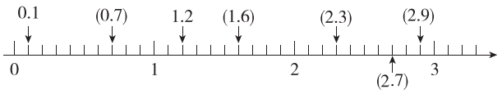
四、1．

2．(1)$\frac{6}{10}$ 0.6 $\frac{4}{10}$0.4
(2)$\frac{3}{10}$0.3$\frac{7}{10}$0.7
3．12.3元>10元>9.5元>5.9元
五、1．1.0 6.0 0.3 2.0 5.5 5.7 1.7 2.4
2．6.2＋7.7＝13.9 17.6＋0.9＝18.5
5.4＋3.8＝9.2 18.3－7.5＝10.8
6－3.2＝2.8 9.8－3.7＝6.1
3.
8.8
1.8
6.4
1.8

六、1．8.2－3＝5.2(米)答：“蛟龙号”的长比宽长5.2米。
2．2.4＋(2.4－0.5)＝4.3(元) 答：共需4.3元钱。
3．(1)(答案不唯一) 选《童话故事》和《海底世界》
10.4＋9.9＝20.3(元) 答：一共需要20.3元钱。
(2)20－10.4＝9.6(元)
4.3＋5.2＝9.5(元) 9.5<9.6
答：还可以买《动脑筋》和《快乐英语》。
(3)(答案不唯一)
一本《动脑筋》比一本《快乐英语》便宜多少？
5.2－4.3＝0.9(元) 答：便宜0.9元钱。
4．(1)武汉和昆明的平均气温相差最大。
28.7－19.8＝8.9(℃) 答：相差8.9℃
(2)(答案不唯一)武汉和北京的平均气温相差多少？
28.7－26.2＝2.5(℃)答：相差2.5℃。

